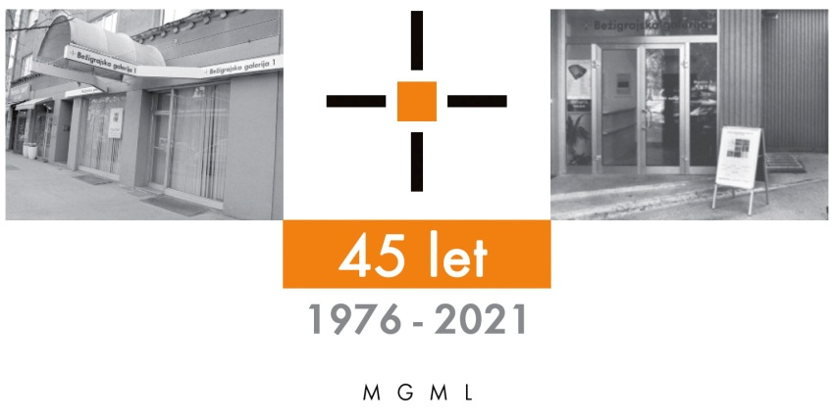

**Bežigrajska galerija 1**

**SPOROČILO ZA JAVNOST sreda, 26. 2. 2025**

**Vljudno vabljeni na ogled razstave**

**Jiři Bezlaj  
V ravnotežjih • Kipi**

**5. marec–25. april 2025**

**Odprtje razstave bo v sredo, 5. marca 2025, ob 18. uri.**

Razstava sodi v ciklus predstavitve umetnosti kiparstva umetnic in umetnikov, ki ustvarjajo z različnimi materiali in se izražajo v različnih tehnikah. Razstavljena najnovejša dela – objekti iz papirja, lesa in železa – predstavljajo ustvarjalnost Jiřija Bezlaja, enega vidnejših slovenskih kiparjev.   
  
Z izvirnim pristopom, svojevrstno izraznostjo in izbiro različnih materialov, je na področju kiparstva močno zaznamoval različna časovna obdobja. Sprva je ustvarjal skulpture organskih in totemskih oblik v glini, lesu in bakru. Pozneje se je zlasti s skulpturami v teracu približal minimalizmu. Od leta 1978 dalje je bila njegova raziskovalna pot usmerjena k bolj simbolnemu in alegoričnemu odnosu do materiala, zlasti k ustvarjanju iz kamna. V zadnjem obdobju, se z izbiro drugih materialov, na novo izrazi v ustvarjanju kipov iz papirja, lesa in železa.

**V duhovnih in telesnih ravnotežjih**  
Razstavljene umetnine v Bežigrajski galeriji 1 so nastale od leta 2022 do začetka leta 2025. Ženske figure so ustvarjene v tehniki kaširanega papirja (papier-mâché) z lesenimi podstavki iz lesa. Geometrični podstavki so že sami po sebi umetnine. Z njimi figuralne kompozicije postavlja v različne kompozicije ene ali dveh ženskih figur. Postavlja jih v telesne položaje, ki so nenavadni, vendar mogoči. Stojijo na piedestálih končnih uravnovešenih izkustev, ki še poudarjajo njihovo premagovanje fizikalnih zakonitosti. Pomenijo tudi bivanje v brezčasju in čas resničnega lebdenja pred zavestnim in resničnim poletom v drugačni in drugi dimenziji.

V njih se nahajajo in bivajo ženske (figure) v neskončnih in raznovrstnih položajih, v katerih premagujejo fizikalno težnost. Prav to dosegajo v stanju duhovne umirjenosti. Izrazi na njihovih obrazih ponazarjajo zadovoljstvo in srečnost.

S tem nas tudi selijo v čas njihovega miru in umirjenosti. Čas njihovih stanj je zaustavljen v enem samem položaju. Za vedno. In vendar v videzu trajnega giba in gibanja. Z njimi potujemo v vse dimenzije izkustev in čutenj, ki so na videz nemogoča. Smo na poti v njihovo uresničitev.

Miloš Bašin  
 **Jiři Bezlaj, kipar, risar, pesnik, pisatelj, esejist**Rodil se je leta 1949 v Ljubljani. Leta 1974 je diplomiral iz kiparstva na Akademiji za likovno umetnost v Ljubljani. Že več kot 40 let ustvarja v kamnu. V tem času je pripravil več kot 120 samostojnih razstav ali sodeloval na skupinskih razstavah doma in v tujini. Do upokojitve je bil zaposlen kot profesor likovne vzgoje na Gimnaziji Bežigrad v Ljubljani. Leta 2004 je izšla pesniška zbirka Poletje, leta 2016 pa roman Evangelij za pitbule (Mladinska knjiga). V zadnjih letih v reviji Sodobnost objavlja eseje na temo umetnosti ter pripovedujem pravljice na Pripovedovalskem festivalu.

[**http://jiri-bezlaj.si/**](http://jiri-bezlaj.si/)

**Za tehnično izvedbo umetnin se zahvaljujemo kiparju in restavratorju Ljubomiru Zidarju.**

**Kustos razstave: Miloš Bašin**

**Projekt je omogočila:**   
  Katalog:etografija Ma

**Razstava v Bežigrajski galeriji 1 bo na ogled do 25. aprila 2025.**

**Miloš Bašin ● Vodja in kustos Bežigrajske galerije 1 in 2**

**T 01 436 69 57 (BG1) ● 01** **436  40 57, 01 436 40 58 (BG2) ● FAX 01 436 69 58 ● M 0 (68) 147 426**

**E** [**bezigrajska.galerija1.2@gmail.com**](mailto:bezigrajska.galerija1.2@gmail.com)

gled do 6. Januarja 2022.